**河北省医学学科服务管理系统**

**专家库-专家申请、单位审核**

**操作手册**

**一、系统登录**

## **1、注意事项**

1.1浏览器要求：建议用户使用本系统时需使用**谷歌**浏览器。

1.2电脑分辨率：建议电脑分辨率为1440*900及以上，低分辨率可能会影响用户使用。

1.3网络要求：电脑需连接互联网（外网可访问）。

1.4设备要求：本系统使用电脑端登陆（台式、笔记本均可）。

## **2、专家申请登录**

2.1 打开谷歌浏览器，在地址栏中输入系统网址：<http://139.9.42.233:8081/SRP/>，如下图（1-1图）所示：

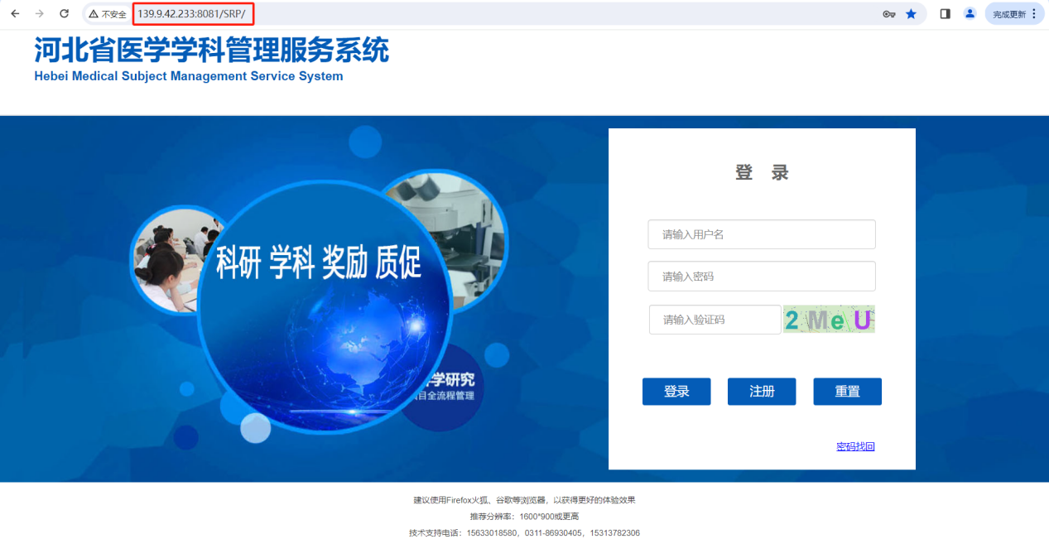

2.2 科研项目（申请成为专家）的用户在登录框内依次输入账号（**系统账号为原科研系统里的用户登录名（身份证号）**、密码（**首次登录时密码为初始密码：wjw@123 ，登录后请及时更改密码**）完成后点击登录按钮。如无登录账号，请自行注册。

2.3已使用过**河北省医学学科管理服务系统**（报奖）的用户直接登陆即可。

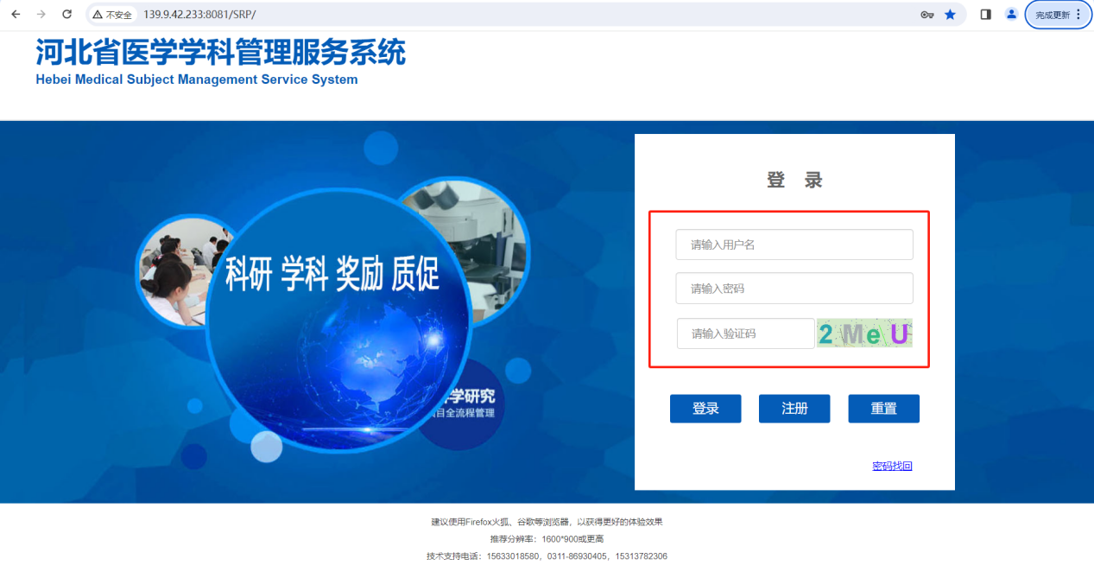

2.4科研项目（申请成为专家）的用户注册，请根据所需业务选择相应类别填写完整基本信息，注册成功后等待本院管理员审批，审批通过后用身份证号登陆系统（**初始密码wjw@123 ，登录后请及时更改密码）**。如无法登陆，联系系统技术人员。

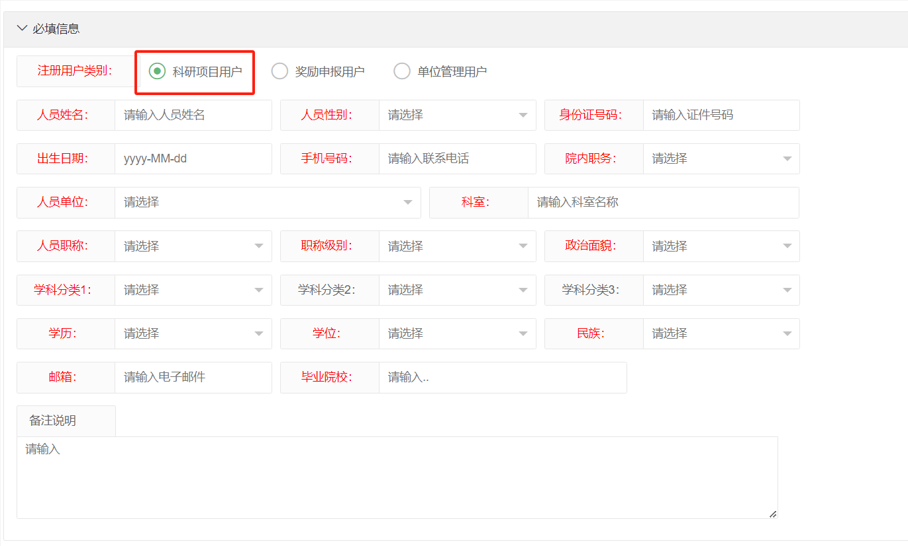

# 二、申请成为专家

申请成为专家:依次点击科研项目--科教基础库--申请成为专家，随后进入到专家申报填写页面。根据系统提示依次填写相关信息。如下图所示。

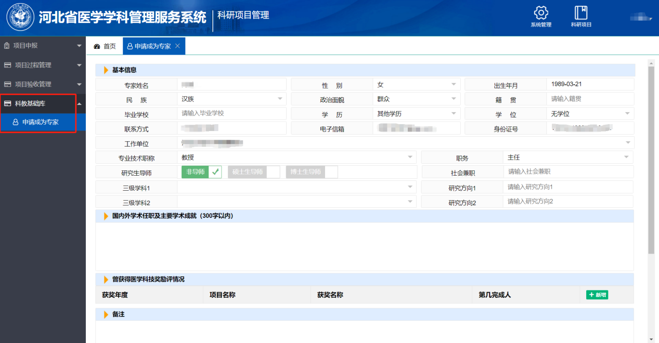

填写曾获得医学科技奖励评情况时，点击**新增**出现菜单条。

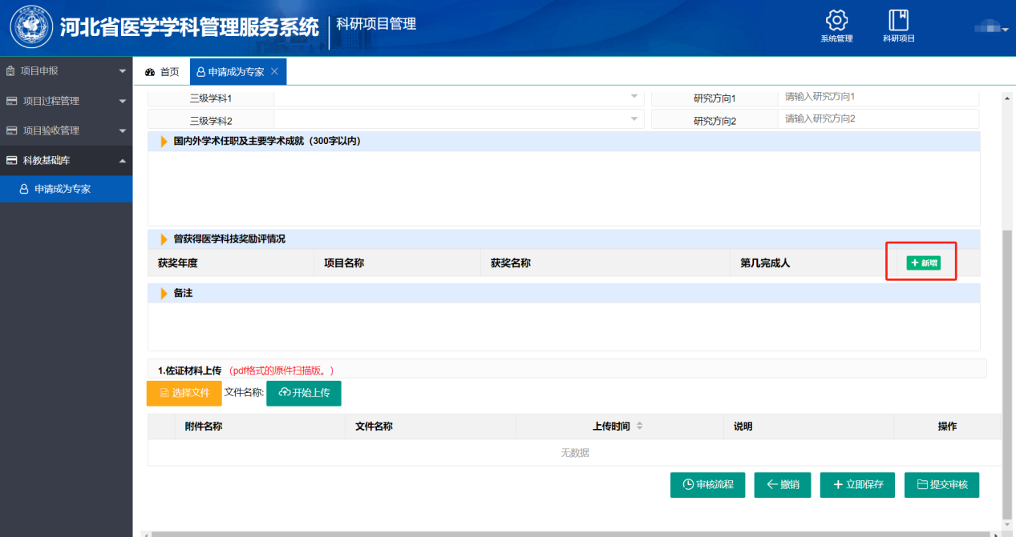

申报信息填写完毕后，点击立即保存后点击提交审核，等待单位审核。

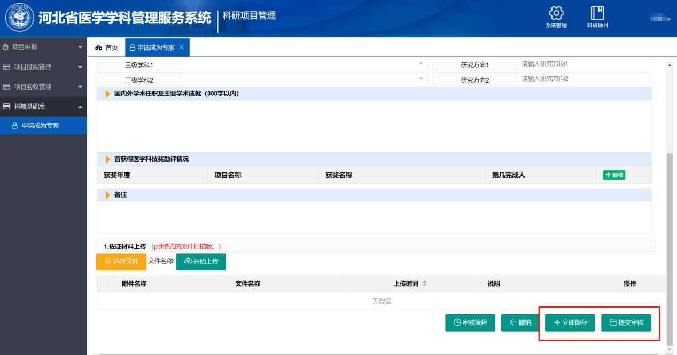

# 三、承担单位审核

**承担单位管理员用户**在登录框内依次输入账号（**系统账号为原科研系统的用户登录名（单位名称）**）、密码（**首次登录时密码为初始密码：wjw@123 ，登录后请及时更改密码**）完成后点击登录按钮。如无法登陆，联系技术人员查询。

已使用过**河北省医学学科管理服务系统**（报奖）的单位直接登陆即可。

专家注册单位审批：通过科研项目-科教基础库-专家申请单位审核模块，进行新增专家审核。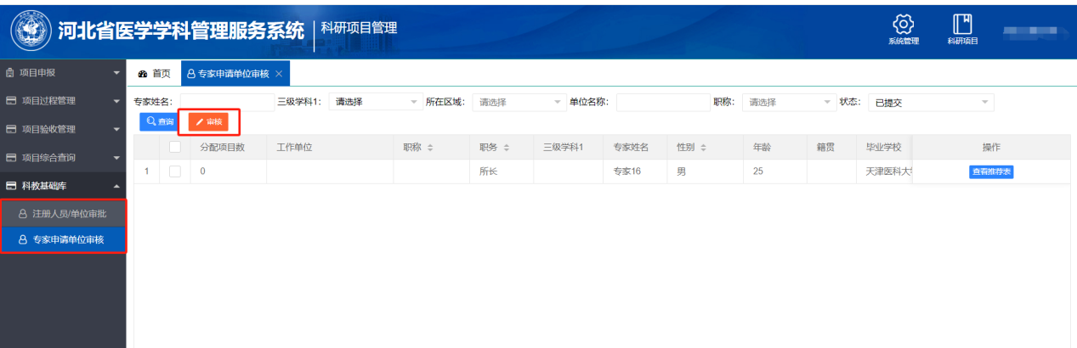

点击**查看推荐表**，可查看申请人详细信息。

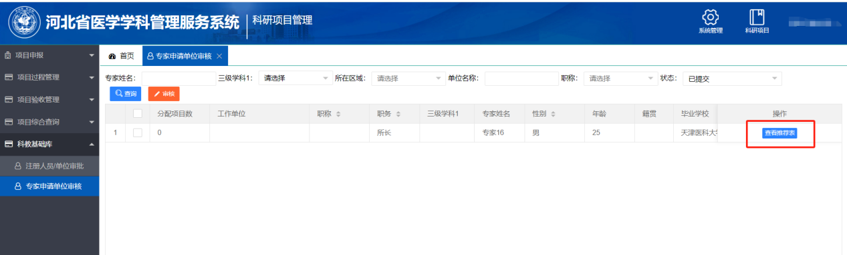

选择人员点击**审核**按钮，输入审核意见后完成审核操作。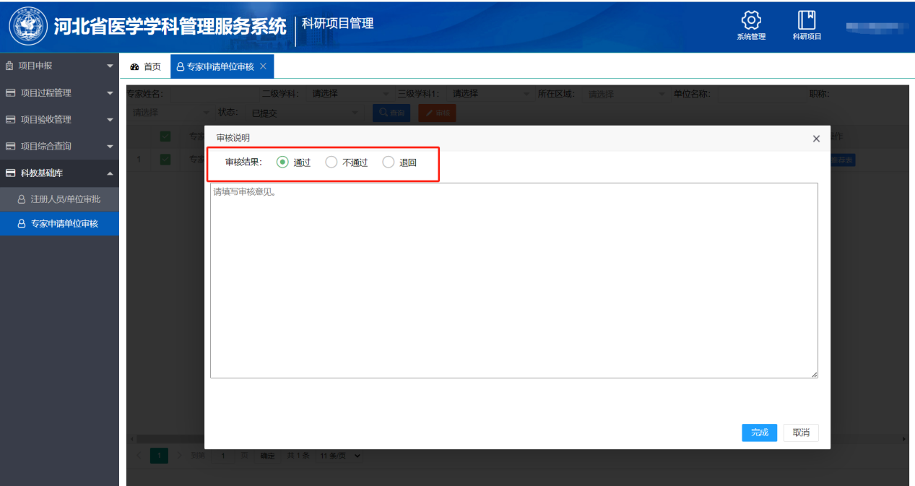

状态查询中选择相关状态，可查看审核通过专家情况。